МИНИСТЕРСТВО ОБРАЗОВАНИЯ И НАУКИ РОССИЙСКОЙ ФЕДЕРАЦИИ

Государственное образовательное учреждение
высшего профессионального образования
«Нижегородский государственный университет им Н.И. Лобачевского»

Факультет подготовки региональных кадров
Кафедра теории и методики дистанционного обучения

Т.С. Бородина

Одномерные случайные величины

методические указания по разделу
«Одномерные случайные величины»
курса “Теория вероятностей и математическая статистика”

Нижний Новгород
2011

Рецензент:
В.А. Гришин - доцент кафедры «Теории и методики дистанционного обучения» Нижегородского государственного университета им. Н.И. Лобачевского, к. техн. н., доцент

Бородина ,Т.С. Одномерные случайные величины / Т.С. Бородина. - Н. Новгород: ННГУ, 2011. – 40с.

Данные методические указания предназначены для студентов, преимущественно экономических специальностей, изучающих теорию вероятностей и математическую статистику в рамках курса высшей математики. Каждая тема сопровождается перечнем необходимых теоретических сведений и примеров решения типовых задач по разделу “Одномерные случайные величины” курса “Теория вероятностей и математическая статистика”.

Содержание:

1. Определение случайной величины. Виды случайных величин 4
2. Функция распределения вероятностей случайной величины и ее свойства 4
3. Закон распределения вероятностей дискретной случайной величины 6
4. Плотность распределения вероятностей непрерывной случайной величины 8
5. Типовые распределения дискретных случайных величин 12
5.1. Распределение Бернулли 12
5.2. Биномиальное распределение 12
5.3. Распределение Пуассона 14
5.4. Геометрическое распределение 14
5.5. Гипергеометрическое распределение 15
6. Математическое ожидание дискретной случайной величины 16
7. Дисперсия дискретной случайной величины 18
8. Среднее квадратическое отклонение 20
9. Математическое ожидание и дисперсия непрерывных случайных величин 20
10. Типовые распределения непрерывных случайных величин 21
10.1. Равномерное распределение 21
10.2. Нормальное (Гауссовское) распределение 23
10.3. Показательное распределение 26
11. Числовые характеристики случайных величин . 29
12. Функция одного случайного аргумента и ее распределение 30
13. Одинаково распределенные взаимно независимые случайные величины 32
14. Закон больших чисел 33
15. Центральная предельная теорема 35
16. Приложения. 36
17. Рекомендуемая литература. 40

1. Определение случайной величины. Виды случайных величин

Одним из основных понятий теории вероятностей является понятие случайной величины.
Примеры случайных величин:
Пример 1 Число родившихся мальчиков (или девочек) среди ста новорожденных.
Пример 2 Расстояние, которое пролетит снаряд при выстреле из орудия.
Пример 3 Ошибка измерителя высоты.
Пример4 Число вызовов, поступивших от абонентов на телефонную станцию в течение определенного промежутка времени.
Пример5 Число космических частиц, попадающих на определенный участок земной поверхности в течение определенного промежутка времени.
Пример6 Температура воздуха на следующий день.
Пример7 Число появлений герба при четырех бросаниях монеты.
Пример8 Время безотказной работы некоторого прибора.
Приведенные примеры показывают, что со случайными величинами приходится иметь дело в различных областях науки и техники, поэтому понятие случайной величины имеет очень большую практическую значимость.
Определение1.1: Случайной величиной называют величину, которая в результате испытания примет одно и только одно возможное значение, наперед не известное и зависящее от случайных причин, которые заранее не могут быть учтены.
Более строгое определение случайной величины можно дать следующим образом:
Определение1.2:Случайной величиной называется функция X(ω), определенная на некотором множестве элементарных событий Ω.
Случайные величины обычно обозначают большими буквами X, Y, Z , а их возможные значения – соответствующими строчными буквами x, y, z.
Например, если случайная величина X принимает четыре возможных значения, то они будут обозначены как x₁ , x₂ , x₃ , x₄.

Дискретные и непрерывные случайные величины

Случайные величины бывают дискретными и непрерывными.
Определение1.3: Случайная величина называется дискретной, если она принимает отдельные, изолированные возможные значения с определенными вероятностями.
Число возможных значений дискретной случайной величины может быть конечным или бесконечным (счетным).
Дискретными являются случайные величины в примерах 1,4,5,7.
Определение1.4:Случайная величина называется непрерывной, если она принимает все значения из некоторого конечного или бесконечного промежутка.
Число возможных значений непрерывной случайной величины бесконечно.
Непрерывными являются случайные величины в примерах 2,3,6,8.
Замечание: Более строгое определение непрерывной случайной величины будет дано позднее.

2. Функция распределения вероятностей случайной величины и ее свойства

Для задания случайной величины необходимо знать не только, какие значения может она принимать, но и как часто, то есть с какой вероятностью она принимает эти значения. Для того, чтобы задавать вероятности значений случайных величин, столь разнообразных по своей природе, и притом задавать их одним и тем же способом, вводят понятие функции распределения вероятностей случайной величины или просто функции распределения случайной величины.
Определение2.1:Функцией распределения называют функцию F(x), определяющую вероятность того, что случайная величина X в результате испытания примет значение, меньшее x, то есть

F(x) = P(X < x).

Иногда вместо термина “функция распределения” используют термин “интегральная функция ”.
Теперь можно дать более точное определение непрерывной случайной величины.
Определение2.2:Случайная величина называется непрерывной, если ее функция распределения есть непрерывная, кусочно - дифференцируемая функция с непрерывной производной.

Свойства функции распределения

Свойство1: Значения функции распределения принадлежат отрезку [0,1]:

0 ≤ F(x) ≤ 1.

Доказательство: Данное свойство вытекает из определения функции распределения как вероятности: вероятность всегда есть неотрицательное число, не превышающее единицы.
Свойство2: F(x) – неубывающая функция, то есть

F(x₂) ≥ F(x₁), если x₂ > x₁.
Доказательство:
По теореме сложения для двух несовместных событий имеем

P(X < x₂) = P(X < x₁) + P(x₁ ≤ X < x₂).
Отсюда
P(X < x₂) - P(X < x₁) = P(x₁ ≤ X < x₂),
Или
F(x₂) - F(x₁) = P(x₁ ≤ X < x₂).

Так как любая вероятность число неотрицательное, то F(x₂) - F(x₁) ≥ 0 , или F(x₂) ≥ F(x₁) , что и требовалось доказать.
Следствие1: Вероятность того, что случайная величина примет значение, заключенное на интервале (a,b), равна приращению функции распределения на этом интервале:

P(a ≤ X < b) = F(b) - F(a).

Следствие2: Вероятность того, что непрерывная случайная величина X примет одно определенное значение, равна нулю.
Используя это положение, для непрерывной случайной величины X можно убедиться в справедливости равенств

P(a ≤ X < b) = P(a < X < b) = P(a < X ≤ b) = P(a ≤ X ≤ b) = F(b) - F(a).
Данный факт полностью соответствует требованиям практических задач. Например, интересуются вероятностью того, что размеры деталей не выходят за дозволенные границы, но не ставят вопроса о вероятности их совпадения с проектным размером.
Замечание: Из того, что событие X = x₁ имеет вероятность, равную нулю (для непрерывных случайных величин), вовсе не следует, что это событие не будет появляться. Действительно, в результате испытания случайная величина обязательно примет одно из возможных значений; в частности, это значение может оказаться равным x₁.

Свойство3: Если возможные значения случайной величины принадлежат интервалу (a,b), то

1) F(x) = 0 при x ≤ a; 2) F(x) = 1 при x ≥ b.
Доказательство:
1) Если x₁ ≤ a , то событие X < x₁ невозможно и, следовательно, вероятность его равна нулю.
2) Если x₂ ≥ b , то событие X < x₂ достоверно и, следовательно, вероятность его равна единице.
Следствие: Если возможные значения непрерывной случайной величины расположены на всей оси x , то справедливы следующие предельные соотношения:

$\underset{x→−∞}{\text{lim}}F\left(x\right)=0$; $\underset{x→+∞}{\text{lim}}F\left(x\right)=1$.
Свойство4: Функция распределения непрерывна слева, то есть

F(x₀) = F(x₀ - 0).
Таким образом, каждая функция распределения удовлетворяет свойствам 1-4. Верно и обратное: каждая функция, удовлетворяющая свойствам 1-4, может рассматриваться как функция распределения некоторой случайной величины.

3. Закон распределения вероятностей дискретной случайной величины

Определение3.1:Законом распределения дискретной случайной величины называют соответствие между возможными значениями и их вероятностями.

Способы задания дискретной случайной величины

- Для задания дискретной случайной величины достаточно задать семейство вероятностей p_{i} = P(X = x_{i}), где $i=\overset{\text{____}}{1,n}$ или $i=\overset{\text{____}}{1,∞}$.

- Задать закон распределения дискретной случайной величины можно в виде функции распределения вероятностей (интегральной функции распределения) F(x), где

F(x) = P(X < x) = P($\underset{i:x_{i}<x}{}$) = $\sum_{i:x_{i}<x}{P\left(X=x_{i}\right)}$.
Замечание: Воспользовались теоремой сложения для несовместных событий.
Получили, что
F(x) =$\sum_{i:x_{i}<x}{p_{i}}$ , где p_{i} = P(X = x_{i}) = F(x_{i}+0) - F (x_{i}).
График функции распределения дискретной случайной величины имеет ступенчатый вид:
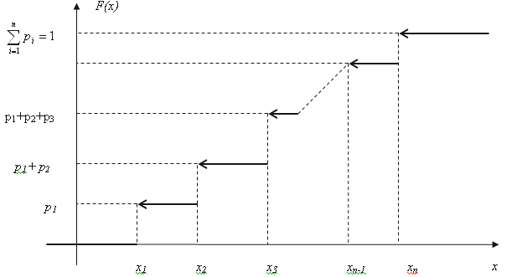

- Ряд распределения или табличный способ задания дискретной случайной величины: первая строка таблицы содержит возможные значения случайной величины, расположенные в порядке возрастания, а вторая – их вероятности:

X | x₁ | x₂ | x₃ | ….. |  | x_{n}
P | p₁ | p₂ | p₃ | ….. |  | p_{n}

Сумма вероятностей второй строки таблицы равна единице:
$\sum_{i=1}^{n}{p_{i}=1}$ (условие нормировки).
Замечание1: В одном испытании случайная величина X принимает одно и только одно возможное значение, следовательно, события (X = x_{i}), где $i=\overset{\text{____}}{1,n}$ образуют полную группу.
Замечание2: Если множество возможных значений бесконечно (счетно), то ряд $\sum_{i=1}^{∞}{p_{i}}$сходится и его сумма равна единице.
- Многоугольник распределения или графический способ задания дискретной случайной величины.
В прямоугольной системе координат строят точки ( x_{i} , p_{i} ), а затем соединяют их отрезками прямых. Полученную фигуру называют многоугольником распределения.
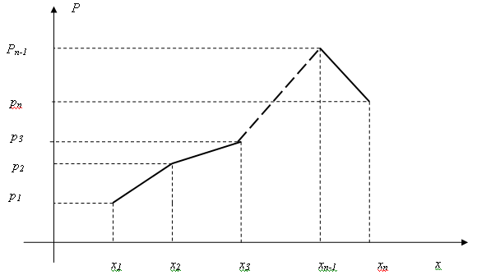

Пример. В денежной лотерее выпущено 100 билетов. Разыгрывается один выигрыш в 10000 рублей и десять выигрышей по 1000 рублей. Найти ряд распределения, функцию распределения случайной величины X – стоимости возможного выигрыша для владельца одного лотерейного билета. Построить многоугольник распределения.
Решение: Случайная величина X принимает значения 0,1000,10000 с вероятностями:
$P\left(X=0\right)=\frac{\text{89}}{\text{100}}=0,\text{89}$, $P\left(X=\text{1000}\right)=\frac{\text{10}}{\text{100}}=0,1$, $P\left(X=\text{10000}\right)=\frac{1}{\text{100}}=0,\text{01}$.Таким образом, ряд распределения имеет следующий вид:

X | 0 | 1000 | 10000
P | 0,89 | 0,1 | 0,01

Условие нормировки выполняется: $\sum_{i=1}^{3}{p_{i}=0,\text{89}+0,1+0,\text{01}=1}$.
Найдем функцию распределения данной случайной величины X :
Если x ≤ 0 , то F(x) = 0 (третье свойство). Если 0 < x ≤ 1000 , то F(x) = 0,89. Действительно, X может принять значение 0 с вероятностью 0,89. Если 1000 < x ≤ 10000 , то F(x) = 0,99.

Действительно, если x₁ удовлетворяет неравенству 1000 < x₁ ≤ 10000 , то F(x₁) равно вероятности события X < x₁ , которое может быть осуществлено, когда X примет значение 0 с вероятностью 0,89 или 1000 с вероятностью 0,1. Поскольку эти два события несовместны, то по теореме сложения вероятность события X < x₁ равна сумме вероятностей 0,89 + 0,1 = 0,99.
Если x >10000 , то F(x) = 1 (третье свойство). Итак, функция распределения аналитически может быть записана следующим образом:

$$F\left(x\right)=\begin{aligned}\left\{0,\text{ если x}≤0, | \right.\left\{0,\text{89}\text{ если 0}<x≤\text{1000}, | \right.\left\{0,\text{99}\text{ если 1000}<x≤\text{10000,} | \right.\end{aligned}$$

График функции распределения:
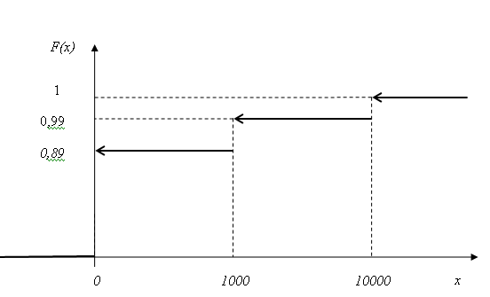

Многоугольник распределения имеет следующий вид:
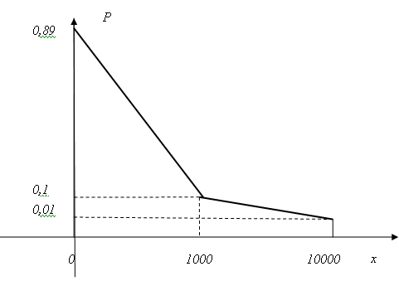

4. Плотность распределения вероятностей непрерывной случайной величины

Непрерывную случайную величину можно задать с помощью функции распределения F(x). Этот способ задания не является единственным. Непрерывную случайную величину можно также задать, используя другую функцию, которую называют плотностью распределения или плотностью вероятности (иногда её называют дифференциальной функцией).

Определение4.1: Плотностью распределения непрерывной случайной величины Х называют функцию f (x) - первую производную от функции распределения F(x):

f(x) = F'(x).

Из этого определения следует, что функция распределения является первообразной для плотности распределения. Заметим, что для описания распределения вероятностей дискретной случайной величины плотность распределения неприменима.

Вероятность попадания непрерывной случайной величины в заданный интервал

Зная плотность распределения, можно вычислить вероятность того, что непрерывная случайная величина примет значение, принадлежащее заданному интервалу.

Теорема: Вероятность того, что непрерывная случайная величина Х примет значение, принадлежащие интервалу (a,b), равна определённому интегралу от плотности распределения, взятому в пределах от a до b :
.
Доказательство: Используем соотношение

P(a ≤ X< b) = F(b) – F(a).
По формуле Ньютона-Лейбница,
$F\left(b\right)−F\left(a\right)=\int_{a}^{b}{F^{'}\left(x\right)\text{dx}=}\int_{a}^{b}{f\left(x\right)}\text{dx}$.
Таким образом,
$P(a≤X<b)=\int_{a}^{b}{f\left(x\right)}\text{dx}$.
Так как P(a ≤ X < b)=P(a < X < b), то окончательно получим
$P(a<X<b)=\int_{a}^{b}{f\left(x\right)}\text{dx}$.
Геометрически полученный результат можно истолковать так : вероятность того, что непрерывная случайная величина примет значение, принадлежащее интервалу (a,b), равна площади криволинейной трапеции, ограниченной осью Ox, кривой распределения f(x) и прямыми x = a и x = b.
Замечание: В частности, если f(x) – чётная функция и концы интервала симметричны относительно начала координат, то
$P(−a<X<a)=P\left(\left|X\right|<a\right)=2\int_{0}^{a}{f\left(x\right)}\text{dx}$.

Пример. Задана плотность вероятности случайной величины Х

$$f\left(x\right)=\begin{aligned}\left\{0\text{ при x}≤\text{0,} | \right.\left\{\text{2x при 0}<x≤\text{1,} | \right.\end{aligned}$$

Найти вероятность того, что в результате испытания Х примет значение, принадлежащие интервалу (0,5; 1).

Решение: Искомая вероятность
$P(0,5<X<1)=2\int_{0,5}^{1}{x}\text{dx}=x^{2}|_{0,5}^{1}=1−0,\text{25}=0,\text{75}$.

Нахождение функции распределения по известной плотности распределения

Зная плотность распределения f(x), можно найти функцию распределения F(x) по формуле
$F\left(x\right)=\int_{−∞}^{x}{f\left(x\right)}\text{dx}$.

Действительно, F(x) = P(X < x) = P(-∞ < X < x).
Следовательно,
$P(−∞<X<x)=\int_{−∞}^{x}{f\left(x\right)}\text{dx}$.
или
$F\left(x\right)=\int_{−∞}^{x}{f\left(x\right)}\text{dx}$.
Таким образом, зная плотность распределения, можно найти функцию распределения. Разумеется, по известной функции распределения можно найти плотность распределения, а именно:
f(x) = F'(x).

Пример. Найти функцию распределения по данной плотности распределения:
$$f\left(x\right)=\begin{aligned}\left\{0\text{ при x}≤a, | \right.\left\{\frac{1}{b−a}\text{ при }a<x≤b, | \right.\end{aligned}$$

Решение: Воспользуемся формулой $F\left(x\right)=\int_{−∞}^{x}{f\left(x\right)}\text{dx}\text{.}$
Если x ≤ a, то f(x) = 0, следовательно, F(x) = 0. Если a < x ≤ b, то f(x) = 1/(b-a),

следовательно,
$F\left(x\right)=\int_{−∞}^{x}{f\left(x\right)}\text{dx}=\int_{−∞}^{a}{0\text{dx}+\int_{a}^{x}{\frac{1}{b−a}}}\text{dx}=\frac{x−a}{b−a}$ .
Если x > b, то
$F\left(x\right)=\int_{−∞}^{a}{0\text{dx}+\int_{a}^{b}{\frac{\text{dx}}{b−a}}}+\int_{b}^{x}{0\text{dx}}=\frac{b−a}{b−a}=1$.

Итак, искомая функция распределения
$$F\left(x\right)=\begin{aligned}\left\{0\text{ при x}≤a, | \right.\left\{\left(x−a\right)/\left(b−a\right)\text{ при }a<x≤b, | \right.\end{aligned}$$

Замечание: Получили функцию распределения равномерно распределенной случайной величины (см. равномерное распределение).
Свойства плотности распределения

Свойство 1: Плотность распределения - неотрицательная функция:
f(x) ≥ 0.
Свойство 2: Несобственный интеграл от плотности распределения в пределах от -∞ до ∞ равен единице:
$\int_{−∞}^{∞}{f\left(x\right)\text{dx}}=1$.
Замечание: График плотности распределения называют кривой распределения.
Замечание: Плотность распределения непрерывной случайной величины также называют законом распределения.
Пример. Плотность распределения случайной величины имеет следующий вид:

$f\left(x\right)=\frac{a}{e^{−x}+e^{x}}$
Найти постоянный параметр a.
Решение: Плотность распределения должна удовлетворять условию $\int_{−∞}^{∞}{f\left(x\right)\text{dx}}=1$, поэтому потребуем, чтобы выполнялось равенство
$a\int_{−∞}^{∞}{\frac{\text{dx}}{e^{−x}+e^{x}}}=1$.
Отсюда $a=1/\int_{−∞}^{∞}{\frac{\text{dx}}{e^{−x}+e^{x}}}$. Найдём неопределённый интеграл:
$\int{\frac{\text{dx}}{e^{−x}+e^{x}}}=\int{\frac{e^{x}}{1+e^{2x}}}\text{dx}=\text{arctg}\left(e^{x}\right)$.

Вычислим несобственный интеграл:

$\int_{−∞}^{∞}{\frac{\text{dx}}{e^{−x}+e^{x}}=}\underset{b→−∞}{\text{lim}}\int_{b}^{0}{\frac{\text{dx}}{e^{−x}+e^{x}}+\underset{c→∞}{\text{lim}}}\int_{0}^{c}{\frac{\text{dx}}{e^{−x}+e^{x}}=\underset{b→−∞}{\text{lim}}\left(−\text{arctg}\left(e^{b}\right)\right)}+\underset{c→∞}{\text{lim}}\left(\text{arctg}\left(e^{c}\right)\right)=π/2$.

Таким образом, искомый параметр
$a=\frac{1}{π/2}=\frac{2}{π}$.

Вероятный смысл плотности распределения

Пусть F(x) – функция распределения непрерывной случайной величины X . По определению плотности распределения, f(x) = F'(x), или
$f\left(x\right)=\underset{Δx→0}{\text{lim}}\frac{F\left(x+Δx\right)−F\left(x\right)}{Δx}$.
Разность F(x+∆х) - F(x) определяет вероятность того, что X примет значение, принадлежащее интервалу (x, x+∆х). Таким образом, предел отношения вероятности того, что непрерывная случайная величина примет значение, принадлежащее интервалу (x, x+∆х), к длине этого интервала (при ∆х→0) равен значению плотности распределения в точке х.
Итак, функция f(x) определяет плотность распределения вероятности для каждой точки х. Из дифференциального исчисления известно ,что приращение функции приближенно равно дифференциалу функции, т.е.
$$F\left(x+Δx\right)−F\left(x\right)≃\text{dF}\left(x\right)$$
или
$F\left(x+Δx\right)−F\left(x\right)≃F^{'}\left(x\right)\text{dx}$.

Так как F'(x) = f(x) и dx = ∆x, то F(x+∆x) - F(x) ≈ f(x)∆x.

Вероятностный смысл этого равенства таков: вероятность того, что случайная величина примет значение принадлежащее интервалу (x, x+∆x) ,приближенно равна произведению плотности вероятности в точке х на длину интервала ∆х.
Геометрически этот результат можно истолковать так: вероятность того, что случайная величина примет значение принадлежащее интервалу (x, x+∆x) ,приближенно равна площади прямоугольника с основанием ∆х и высотой f(x).

5. Типовые распределения дискретных случайных величин

5.1. Распределение Бернулли

Определение5.1: Случайная величина X, принимающая два значения 1 и 0 с вероятностями (“успеха”) p и (“неуспеха”) q, называется Бернуллиевской:

$P\left(X=k\right)=p^{k}q^{1−k}$, где k=0,1.

5.2. Биномиальное распределение

Пусть производится n независимых испытаний, в каждом из которых событие A может появиться или не появиться. Вероятность наступления события во всех испытаниях постоянна и равна p (следовательно, вероятность непоявления q = 1 - p).
Рассмотрим случайную величину X – число появлений события A в этих испытаниях. Случайная величина X принимает значения 0,1,2,…n с вероятностями, вычисленными по формуле Бернулли: $P_{n}\left(k\right)=P\left(X=k\right)=C_{n}^{k}p^{k}q^{n−k}$, где k = 0,1,2,…n.
Определение5.2: Биномиальным называют раcпределение вероятностей, определяемое формулой Бернулли.
Пример. По мишени производится три выстрела, причем вероятность попадания при каждом выстреле равна 0,8. Рассматривается случайная величина X – число попаданий в мишень. Найти ее ряд распределения.
Решение: Случайная величина X принимает значения 0,1,2,3 с вероятностями, вычисленными по формуле Бернулли, где n = 3, p = 0,8 (вероятность попадания), q = 1 - 0,8 = = 0,2 (вероятность непопадания).
Тогда
$P_{3}\left(0\right)=P\left(X=0\right)=C_{3}^{0}{0,8}^{0}{0,2}^{3−0}={0,2}^{3}=0,\text{008}$,
$P_{3}\left(1\right)=P\left(X=1\right)=C_{3}^{1}{0,8}^{1}{0,2}^{3−1}=3⋅{0,2}^{2}⋅0,8=0,\text{096},$$P_{3}\left(2\right)=P\left(X=2\right)=C_{3}^{2}{0,8}^{2}{0,2}^{3−2}=3⋅0,2⋅{0,8}^{2}=0,\text{384},$$P_{3}\left(3\right)=P\left(X=3\right)=C_{3}^{3}{0,8}^{3}{0,2}^{3−3}={0,8}^{3}=0,\text{512}\text{.}$
Таким образом, ряд распределения имеет следующий вид:

0 | 1 | 2 | 3
0,008 | 0,096 | 0,384 | 0,512

Пользоваться формулой Бернулли при больших значениях n достаточно трудно, поэтому для подсчета соответствующих вероятностей используют локальную теорему Лапласа, которая позволяет приближенно найти вероятность появления события ровно k раз в n испытаниях, если число испытаний достаточно велико.

Локальная теорема Лапласа: Если вероятность p появления события A в каждом испытании постоянна и отлична от нуля и единицы, то вероятность $P_{n}\left(k\right)$ того, что событие A появится в n испытаниях ровно k раз, приближенно равна (тем точнее, чем больше n) значению функции $\frac{1}{\sqrt{\text{npq}}}⋅ϕ\left(x\right)$, где $x=\frac{\left(k−\text{np}\right)}{\sqrt{\text{npq}}}$, $ϕ\left(x\right)=\frac{1}{\sqrt{2π}}e^{\frac{−x^{2}}{2}}$.
Замечание1: Таблицы, в которых помещены значения функции $ϕ\left(x\right)$, даны в приложении 1, причем $ϕ\left(−x\right)=ϕ\left(x\right)$. Функция $ϕ\left(x\right)$ является плотностью стандартного нормального распределения (смотри нормальное распределение).

Пример: Найти вероятность того, что событие A наступит ровно 80 раз в 400 испытаниях, если вероятность появления этого события в каждом испытании равна 0,2.
Решение: По условию n = 400, k = 80, p = 0,2, q = 0,8 . Вычислим определяемое данными задачи значение x: $x=\frac{\left(k−\text{np}\right)}{\sqrt{\text{npq}}}=\frac{\text{80}−\text{400}⋅0,2}{\sqrt{\text{400}⋅0,2⋅0,8}}=0$. По таблице приложения 1 находим $ϕ\left(0\right)=0,\text{3989}$. Тогда искомая вероятность будет:
$P_{\text{400}}\left(\text{80}\right)≈\frac{1}{\sqrt{\text{400}⋅0,2⋅0,8}}⋅ϕ\left(0\right)=\frac{1}{8}⋅0,\text{3989}=0,\text{04986}$.

Если нужно вычислить вероятность того, что событие A появится в n испытаниях не менее k₁ раз и не более k₂ раз, то нужно использовать интегральную теорему Лапласа:

Интегральная теорема Лапласа: Если вероятность p появления события A в каждом испытании постоянна и отлична от нуля и единицы, то вероятность $P_{n}\left(k_{1},k_{2}\right)$ того, что событие A появится в n испытаниях от k₁ до k₂ раз, приближенно равна определенному интегралу
$P_{n}\left(k_{1},k_{2}\right)≃\frac{1}{\sqrt{2π}}\int_{x^{'}}^{x^{''}}{e^{−z^{2}/2}}\text{dz}$, где $x^{'}=\frac{\left(k_{1}−\text{np}\right)}{\sqrt{\text{npq}}}$ и $x^{''}=\frac{\left(k_{2}−\text{np}\right)}{\sqrt{\text{npq}}}$.

Другими словами, вероятность того, что событие A появится в n испытаниях от k₁ до k₂ раз, приближенно равна
$P_{n}\left(k_{1},k_{2}\right)≃Ф\left(x^{''}\right)−Ф\left(x^{'}\right)$,
где $Ф\left(x\right)=\frac{1}{\sqrt{2π}}\int_{0}^{x}{e^{−z^{2}/2}}\text{dz}$, $x^{'}=\frac{\left(k_{1}−\text{np}\right)}{\sqrt{\text{npq}}}$ и $x^{''}=\frac{\left(k_{2}−\text{np}\right)}{\sqrt{\text{npq}}}$.

Замечание2: Функцию $Ф\left(x\right)$ называют функцией Лапласа (смотри нормальное распределение). Таблицы, в которых помещены значения функции $Ф\left(x\right)$, даны в приложении 2, причем $Ф\left(−x\right)=−Ф\left(x\right)$.
Пример: Найти вероятность того, что среди 400 случайно отобранных деталей окажется непроверенных от 70 до 100 деталей, если вероятность того, что деталь не прошла проверку ОТК, равна 0,2.
Решение: По условию n = 400, p = 0,2, q = 0,8, k₁ = 70, k₂ = 100 . Вычислим нижний и верхний пределы интегрирования:
$x^{'}=\frac{\left(k_{1}−\text{np}\right)}{\sqrt{\text{npq}}}=\frac{\text{70}−\text{400}⋅0,2}{\sqrt{\text{400}⋅0,2⋅0,8}}=−1,\text{25}$; $x^{''}=\frac{\left(k_{2}−\text{np}\right)}{\sqrt{\text{npq}}}=\frac{\text{100}−\text{400}⋅0,2}{\sqrt{\text{400}⋅0,2⋅0,8}}=2,5$.
Таким образом, имеем:
$P_{\text{400}}\left(\text{70},\text{100}\right)=Ф\left(2,5\right)−Ф\left(−1,\text{25}\right)=Ф\left(2,5\right)+Ф\left(1,\text{25}\right)$.
По таблице приложения 2 находим, что $Ф\left(2,5\right)=0,\text{4938}$ и $Ф\left(1,\text{25}\right)=0,\text{3944}$ . Тогда искомая вероятность равна:
$P_{\text{400}}\left(\text{70},\text{100}\right)=0,\text{4938}+0,\text{3944}=0,\text{8882}$.
Замечание3: В сериях независимых испытаний ( когда n велико, p мало) для вычисления вероятности наступления события ровно k раз используют формулу Пуассона (смотри распределение Пуассона).

5.3. Распределение Пуассона

Определение5.3: Дискретную случайную величину называют Пуассоновской, если ее закон распределения имеет следующий вид:
$P\left(X=k\right)=\frac{λ^{k}}{k!}e^{−λ}$ ,где $k=\overset{\text{____}}{0,∞}$ и $λ=\text{const}$(постоянное значение).

Примеры Пуассоновских случайных величин:
- Число вызовов на автоматическую станцию за промежуток времени T.
- Число частиц распада некоторого радиоактивного вещества за промежуток времени T.
- Число телевизоров, которые поступают в мастерскую за промежуток времени T в большом городе.
- Число автомобилей, которые поступят к стоп-линии перекрестка в большом городе.

Замечание1: Специальные таблицы для вычисления данных вероятностей приведены в приложении 3.
Замечание2: В сериях независимых испытаний ( когда n велико, p мало) для вычисления вероятности наступления события ровно k раз используют формулу Пуассона: $P_{n}\left(k\right)=P\left(X=k\right)=\frac{λ^{k}}{k!}e^{−λ}$,где $λ=\text{np}$, то есть среднее число появлений событий остается постоянным.
Замечание3: Если есть случайная величина, которая распределена по закону Пуассона, то обязательно есть случайная величина, которая распределена по показательному закону и, наоборот (см. Показательное распределение).
Пример. Завод отправил на базу 5000 доброкачественных изделий. Вероятность того, что в пути изделие повредится, равна 0,0002. Найти вероятность, что на базу прибудут ровно три негодных изделия.
Решение: По условию n = 5000, p = 0,0002, k = 3. Найдем λ: λ = np = 5000·0,0002 = 1.
По формуле Пуассона искомая вероятность равна:
$P\left(X=3\right)=\frac{1^{3}}{3!}e^{−1}=\frac{1}{6e}≃0,\text{06}$, где случайная величина X – число негодных изделий.

5.4. Геометрическое распределение

Пусть производятся независимые испытания, в каждом из которых вероятность появления события А равна p ( 0 < p < 1) и , следовательно, вероятность его непоявления
q = 1 - p. Испытания заканчиваются, как только появится событие А. Таким образом, если событие А появилось в k-м испытании, то в предшествующих k – 1 испытаниях оно не появлялось.
Обозначим через Х дискретную случайную величину – число испытаний, которые нужно провести до первого появления события А. Очевидно, возможными значениями Х являются натуральные числа х₁= 1, х₂= 2, …
Пусть в первых k-1 испытаниях событие А не наступило, а в k-м испытании появилось. Вероятность этого “сложного события”, по теореме умножения вероятностей независимых событий, P ( X = k ) = q ^{k-1}p.

Определение5.4: Дискретная случайная величина имеет геометрическое распределение, если ее закон распределения имеет следующий вид:
P ( X = k ) = q ^{k-1}p , где $k=\overset{\text{____}}{1,∞}$.

Замечание1: Полагая k = 1,2,…, получим геометрическую прогрессию с первым членом p и знаменателем q (0< q <1). По этой причине распределение называют геометрическим.
Замечание2: Ряд $\sum_{k=1}^{∞}{q^{k−1}p}$ сходится и сумма его равна единице. Действительно сумма ряда равна $\frac{p}{\left(1−q\right)}=\frac{p}{p}=1$.

Пример. Из орудия производится стрельба по цели до первого попадания. Вероятность попадания в цель p = 0,6. Найти вероятность того, что попадание произойдет при третьем выстреле.
Решение: По условию p = 0,6, q = 1 – 0,6 = 0,4, k = 3. Искомая вероятность равна:
P ( X = 3 ) = 0,4²·0,6 = 0,096.

5.5. Гипергеометрическое распределение

Рассмотрим следующую задачу. Пусть в партии из N изделий имеется M стандартных (M<N). Из партии случайно отбирают n изделий (каждое изделие может быть извлечено с одинаковой вероятностью), причем отобранное изделие перед отбором следующего не возвращается в партию (поэтому формула Бернулли здесь не применима).
Обозначим через X случайную величину – число m стандартных изделий среди n отобранных. Тогда возможными значениями X будут 0, 1, 2,…, min (M,n).
Используя классическое определение вероятности, получаем, что вероятность того, что среди n отобранных изделий ровно m стандартных будет равна
$P\left(X=m\right)=\frac{C_{M}^{m}C_{N−M}^{n−m}}{C_{N}^{n}}$.
Определение5.5: Дискретная случайная величина имеет гипергеометрическое распределение, если ее закон распределения имеет следующий вид:

$P\left(X=m\right)=\frac{C_{M}^{m}C_{N−M}^{n−m}}{C_{N}^{n}}$, где m=0, 1, 2,…, min (M,n).
Пример. Среди 50 изделий 20 окрашенных. Найти вероятность того, что среди наудачу извлеченных 5 изделий окажется ровно 3 окрашенных.
Решение По условию задачи, N = 50, M = 20, n = 5, m = 3. Искомая вероятность $P\left(X=3\right)=\frac{C_{\text{20}}^{3}C_{\text{30}}^{2}}{C_{\text{50}}^{5}}=0,\text{234}\text{.}$

6. Математическое ожидание дискретной случайной величины

Закон распределения полностью характеризует случайную величину. Однако часто закон распределения неизвестен и приходится ограничиваться меньшими сведениями. Иногда даже выгоднее пользоваться числами, которые описывают случайную величину суммарно, такие числа называют числовыми характеристиками случайной величины. К числу важных числовых характеристик относится математическое ожидание.
Математическое ожидание, как будет показано далее, приближенно равно среднему значению случайной величины. Для решения многих задач достаточно знать математическое ожидание. Например, если известно, что математическое ожидание числа выбиваемых очков у первого стрелка больше, чем у второго, то первый стрелок в среднем выбивает больше очков, чем второй, и, следовательно, стреляет лучше второго.

Определение6.1: Математическим ожиданием дискретной случайной величины называют сумму произведений всех ее возможных значений на их вероятности.
Пусть случайная величина X может принимать только значения x_{1,} x_{2, …} x_{n} , вероятности которых соответственно равны p_{1,} p_{2, …} p_{n} . Тогда математическое ожидание M (X) случайной величины X определяется равенством

M (X) = x₁ p₁ ₊ x₂ p_{2 + …+} x_{n} p_{n} .

Eсли дискретная случайная величина X принимает счетное множество возможных значений, то
$M\left(X\right)=\sum_{i=1}^{∞}{x_{i}p_{i}}$,
причем математическое ожидание существует, если ряд в правой части равенства сходится абсолютно.
Пример. Найти математическое ожидание числа появлений события A в одном испытании, если вероятность события A равна p.
Решение: Случайная величина X – число появлений события A имеет распределение Бернулли, поэтому $M\left(X\right)=1⋅p+0⋅q\text{.}$
Таким образом, математическое ожидание числа появлений события в одном испытании равно вероятности этого события.

Вероятностный смысл математического ожидания

Пусть произведено n испытаний, в которых случайная величина X приняла m₁ раз значение x₁, m₂ раз значение x₂ ,…, m_{k} раз значение x_{k} , причем m₁ ₊ m₂ _{+ …+} m_{k} = n. Тогда сумма всех значений, принятых X, равна x₁ m₁ ₊ x₂ m_{2 + …+} x_{k} m_{k.}

Среднее арифметическое $\overline{X}$ всех значений, принятых случайной величиной, будет

$\overline{X}=(x_{1}m_{1}+x_{2}m_{2}+\text{.}\text{.}\text{.}+x_{k}m_{k})/n$,
или
$$\overline{X}=x_{1}({m_{1}}/n)+x_{2}({m_{2}}/n)+\text{.}\text{.}\text{.}+x_{k}({m_{k}}/n)\text{.}$$

Отношение m_{i/}n - относительная частота W_{i} значения x_{i} приближенно равно вероятности появления события p_{i}, где $i=\overset{\text{____}}{1,k}$, поэтому

$\overline{X}≃x_{1}p_{1}+x_{2}p_{2}+\text{.}\text{.}\text{.}+x_{k}p_{k}$
или
$$\overline{X}≃M\left(X\right)\text{.}$$

Вероятностный смысл полученного результата таков: математическое ожидание приближенно равно (тем точнее, чем больше число испытаний) среднему арифметическому наблюдаемых значений случайной величины.

Свойства математического ожидания

Свойство1: Математическое ожидание постоянной величины равно самой постоянной
$$M\left(С\right)=С\text{.}$$
Свойство2:Постоянный множитель можно выносить за знак математического ожидания
$$M\left(\text{CX}\right)=\text{СM}\left(X\right)\text{.}$$
Определение6.2: Две случайные величины называются независимыми, если закон распределения одной из них не зависит от того, какие возможные значения приняла другая величина. В противном случае случайные величины зависимы.

Определение6.3: Несколько случайных величин называют взаимно независимыми, если законы распределения любого числа из них не зависят от того, какие возможные значения приняли остальные величины.

Свойство3:Математическое ожидание произведения двух независимых случайных величин равно произведению их математических ожиданий.
$$M\left(\text{XY}\right)=M\left(X\right)M\left(Y\right)\text{.}$$
Следствие: Математическое ожидание произведения нескольких взаимно независимых случайных величин равно произведению их математических ожиданий.
Свойство4:Математическое ожидание суммы двух случайных величин равно сумме их математических ожиданий.
$$M\left(X+Y\right)=M\left(X\right)+M\left(Y\right)\text{.}$$
Следствие: Математическое ожидание суммы нескольких случайных величин равно сумме их математических ожиданий.
Пример. Вычислим математическое ожидание биномиальной случайной величины X – числа наступления события A в n опытах.
Решение: Общее число X появлений события A в этих испытаниях складывается из чисел появлений события в отдельных испытаниях. Введем случайные величины X_{i} – число появлений события в i-ом испытании, которые являются Бернуллиевскими случайными величинами с математическим ожиданием $M\left(X_{i}\right)=p$, где $i=\overset{\text{____}}{1,n}$. По свойству математического ожидания имеем
$$M\left(X\right)=M\left(X_{1}\right)+M\left(X_{2}\right)+\text{.}\text{.}\text{.}+M\left(X_{n}\right)=\text{np}\text{.}$$
Таким образом, математическое ожидание биномиального распределения с параметрами n и p равно произведению np.
Пример. Вероятность попадания в цель при стрельбе из орудия p = 0,6. Найти математическое ожидание общего числа попаданий, если будет произведено 10 выстрелов.
Решение: Попадание при каждом выстреле не зависит от исходов других выстрелов, поэтому рассматриваемые события независимы и ,следовательно, искомое математическое ожидание
$M\left(X\right)=\text{np}=\text{10}⋅0,6=6$ (попаданий).

7. Дисперсия дискретной случайной величины

Зная лишь математическое ожидание случайной величины, еще нельзя судить ни о том, какие возможные значения она принимает, ни о том, как они рассеяны вокруг математического ожидания.
Рассмотрим, например, дискретные случайные величины X и Y , заданные следующими законами распределения:

X | -0,001 | 0,001
P | 0,5 | 0,5

Y | -1000 | 1000
P | 0,5 | 0,5

Математические ожидания этих величин $M\left(X\right)=M\left(Y\right)=0\text{.}$
Другими словами, математическое ожидание полностью случайную величину не характеризует. По этой причине наряду с математическим ожиданием вводят и другие числовые характеристики.
Определение7.1: Отклонением называют разность между случайной величиной и ее математическим ожиданием: X – M(X).
Свойство отклонения: Математическое ожидание отклонения равно нулю:
M[X – M(X)] = 0.
Доказательство: Пользуясь свойствами математического ожидания и тем, что M(X)- постоянная величина, имеем
M[X – M(X)] = M(X) – M[M(X)] = M(X) –M(X)= 0.

Замечание: Наряду с термином “отклонение” используют термин “центрированная величина”. Центрированной случайной величиной $\overset{∘}{X}$называют разность между случайной величиной и ее математическим ожиданием: $\overset{∘}{X}$= X – M(X).
Определение7.2:Дисперсией (рассеянием) дискретной случайной величины называют математическое ожидание квадрата отклонения случайной величины от ее математического ожидания:

D(X) = M[X – M(X)]².

Пусть дискретная случайная величина задана рядом распределения

X | x₁ | x₂ | x₃ | ….. |  | x_{n}
P | p₁ | p₂ | p₃ | ….. |  | p_{n}
Тогда
D(X) = M[X – M(X)]² = [x₁-M(X)]²p₁+ [x₂-M(X)]²p₂+…+ [x_{n}-M(X)]²p_{n}.

Таким образом, чтобы найти дисперсию, достаточно вычислить сумму произведений возможных значений квадрата отклонения на их вероятности.
Пример. Найти дисперсию случайной величины X , которая задана следующим рядом распределения:
X | 1 | 2 | 5
P | 0,3 | 0,5 | 0,2
Решение: Математическое ожидание M(X) = 1∙0,3+2∙0,5+5∙0,2 = 2,3.
Тогда D(X) = (1 - 2,3)²∙0,3 + (2 - 2,3)²∙0,5 + (5 - 2,3)²∙0,2 = 1,69 ∙ 0,3 + 0,09 ∙ 0,5 + 7,29 ∙ 0,2 = 2,01.

Для вычисления дисперсии часто удобно пользоваться другой формулой:

D(X) = M(X²) – [M(X)]².
Доказательство:

D(X) = M[X – M(X)]²=M[X² - 2X∙M(X) + M²(X)]= M(X²) – 2M(X)∙M(X) + M²(X) =
= M(X²) – 2M²(X)+ M²(X) = M(X²)- M²(X).

Таким образом, дисперсия равна разности между математическим ожиданием квадрата случайной величины и квадратом ее математического ожидания.
Пример. Найти дисперсию случайной величины X , которая задана следующим рядом распределения:
X | 2 | 3 | 5
P | 0,1 | 0,6 | 0,3

Решение: Математическое ожидание M(X) = 2∙0,1+3∙0,6+5∙0,3 = 3,5. Тогда M(X²) = 2²∙0,1+3²∙0,6+5²∙0,3 = 13,3. Дисперсия D(X) = M(X²) – [M(X)]²=13,3 – (3,5)²=1,05.

Свойства дисперсии

Свойство1: Дисперсия постоянной величины С равна нулю
$$D\left(С\right)=0\text{.}$$
Свойство2:Постоянный множитель можно выносить за знак дисперсии, возводя его в квадрат
$$D\left(\text{CX}\right)=С^{2}D\left(X\right)\text{.}$$
Свойство3:Дисперсия суммы двух независимых случайных величин равна сумме дисперсий этих величин.
$$D\left(X+Y\right)=D\left(X\right)+D\left(Y\right)\text{.}$$
Следствие1: Дисперсия суммы нескольких взаимно независимых случайных величин равна сумме дисперсий этих величин.
Следствие2: Дисперсия суммы постоянной величины и случайной равна дисперсии случайной величины.
Свойство4:Дисперсия разности двух независимых случайных величин равна сумме дисперсий этих величин.
$$D\left(X−Y\right)=D\left(X\right)+D\left(Y\right)\text{.}$$
Пример. Вычислим дисперсию биномиальной случайной величины X – числа наступления события A в n опытах.
Решение: Общее число X появлений события A в этих испытаниях складывается из чисел появлений события в отдельных испытаниях. Введем случайные величины X_{i} – число появлений события в i-ом испытании, которые являются Бернуллиевскими случайными величинами с дисперсией $D\left(X_{i}\right)=p−p^{2}=p(1−p)=\text{pq}$, где $i=\overset{\text{____}}{1,n}$. По свойству дисперсии для независимых случайных величин имеем
$$D\left(X\right)=D\left(X_{1}\right)+D\left(X_{2}\right)+\text{.}\text{.}\text{.}+D\left(X_{n}\right)=\text{npq}\text{.}$$
Таким образом, дисперсия биномиального распределения с параметрами n и p равна произведению npq.
Пример. Вероятность попадания в цель при стрельбе из орудия p = 0,6. Найти дисперсию общего числа попаданий, если будет произведено 10 выстрелов.
Решение: Попадание при каждом выстреле не зависит от исходов других выстрелов, поэтому рассматриваемые события независимы и ,следовательно, искомая дисперсия
$D\left(X\right)=\text{npq}=\text{10}⋅0,6⋅0,4=2,4$ (q = 1-p = 1-0,6 = 0,4).

8. Среднее квадратическое отклонение

Определение8.1: Средним квадратическим отклонением случайной величины X называется квадратный корень из дисперсии:
$σ\left(X\right)=\sqrt{D\left(X\right)}$.
Дисперсия имеет размерность, равную квадрату размерности случайной величины. Поэтому в тех случаях, когда желательно, чтобы оценка рассеяния имела размерность случайной величины, вычисляют среднее квадратическое отклонение, а не дисперсию. Например, если X выражается в метрах, то $σ\left(X\right)$будет выражаться тоже в метрах, а $D\left(X\right)$ - в квадратных метрах.
Пример. Найти среднее квадратическое отклонение случайной величины X , которая задана следующим рядом распределения:

X | 2 | 3 | 10
P | 0,1 | 0,4 | 0,5

Решение: Математическое ожидание M(X) = 2∙0,1+3∙0,4+10∙0,5 = 6,4. Тогда M(X²) = 2²∙0,1+3²∙0,4+10²∙0,5 = 54. Дисперсия D(X) = M(X²) – [M(X)]²=54 – (6,4)²=13,04. Искомое среднее квадратическое отклонение $σ\left(X\right)=\sqrt{D\left(X\right)}=\sqrt{\text{13},\text{04}}≈3,\text{61}\text{.}$

9. Математическое ожидание и дисперсия непрерывных случайных величин

Пусть непрерывная случайная величина X задана плотностью распределения f(x).
Определение9.1: Математическим ожиданием непрерывной случайной величины X, возможные значения которой принадлежат отрезку [a,b], называют определенный интеграл
$M\left(X\right)=\int_{a}^{b}{\text{xf}\left(x\right)\text{dx}\text{.}}$
Если возможные значения принадлежат всей оси Ox , то
$$M\left(X\right)=\int_{−∞}^{∞}{\text{xf}\left(x\right)\text{dx}\text{.}}$$
Замечание: Предполагается, что несобственный интеграл сходится абсолютно, то есть существует интеграл $\int_{−∞}^{∞}{\left|x\right|f\left(x\right)\text{dx}\text{.}}$
Определение9.2: Дисперсией непрерывной случайной величины X, возможные значения которой принадлежат отрезку [a,b], называют определенный интеграл

$D\left(X\right)=\int_{a}^{b}{{\left(x−M\left(X\right)\right)}^{2}f\left(x\right)\text{dx}\text{.}}$
Если возможные значения принадлежат всей оси Ox , то
$$D\left(X\right)=\int_{−∞}^{∞}{{\left(x−M\left(X\right)\right)}^{2}f\left(x\right)\text{dx}\text{.}}$$

Так как D(X) = M(X²) – [M(X)]², то можно использовать следующие формулы для вычисления дисперсии:
$D\left(X\right)=\int_{a}^{b}{x^{2}f\left(x\right)\text{dx}−{\left[M\left(X\right)\right]}^{2}}$ или $D\left(X\right)=\int_{−∞}^{∞}{x^{2}f\left(x\right)\text{dx}−{\left[M\left(X\right)\right]}^{2}}$.
Замечание: Свойства математического ожидания и дисперсии дискретных случайных величин сохраняются и для непрерывных величин.
Среднее квадратическое отклонение непрерывной случайной величины определяется аналогично дискретному случаю:
$σ\left(X\right)=\sqrt{D\left(X\right)}$.

10. Типовые распределения непрерывных случайных величин

10.1. Равномерное распределение

Определение10.1: Распределение вероятностей называют равномерным, если на интервале, которому принадлежат все возможные значения случайной величины, плотность распределения сохраняет постоянное значение.
Пример. Шкала измерительного прибора проградуирована в некоторых единицах. Ошибку при округлении отсчета до ближайшего целого деления можно рассматривать как случайную величину X, которая может принимать с постоянной плотностью вероятности любое значение между двумя соседними целыми делениями. Таким образом, X имеет равномерное распределение.
Найдем плотность равномерного распределения f(x):
По условию, X не принимает значений вне интервала (a,b), поэтому f(x)=0 при x < a и x > b.
Найдем постоянную C из условия, что $\int_{a}^{b}{f\left(x\right)\text{dx}=1}$. Тогда $\int_{a}^{b}{\text{Cdx}=1}$.
Отсюда $C=\frac{1}{\int_{a}^{b}{\text{dx}}}=\frac{1}{\left(b−a\right)}$ .
Итак, искомая плотность вероятности равномерного распределения имеет вид:
$$f\left(x\right)=\begin{aligned}\left\{0\text{ при x}≤a, | \right.\left\{\frac{1}{b−a}\text{ при }a<x≤b, | \right.\end{aligned}$$
Функция распределения вероятностей равномерной случайной величины имеет вид:

$$F\left(x\right)=\begin{aligned}\left\{0\text{ при x}≤a, | \right.\left\{\left(x−a\right)/\left(b−a\right)\text{ при }a<x≤b, | \right.\end{aligned}$$
Для случайной величины Х, равномерно распределенной в интервале (a, b), вероятность попадания в любой интервал (x₁, x₂), лежащий внутри интервала (a, b), равна: $P\left(x_{1}<X<x_{2}\right)=\frac{x_{2}−x_{1}}{b−a}$, то есть зависит от длины интервала, а не от того, где он расположен.
График плотности равномерного распределения имеет вид:
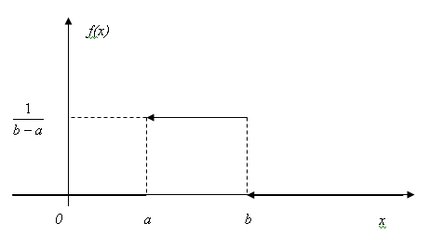
Функция распределения равномерной случайной величины имеет вид:
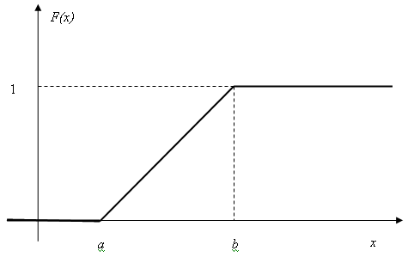
Пример: Найдем математическое ожидание, дисперсию и среднее квадратическое отклонение непрерывной случайной величины X, распределенной равномерно в интервале (a,b).
Решение: Учитывая плотность равномерного распределения, получаем:
$$M\left(X\right)=\int_{a}^{b}{\text{xf}\left(x\right)\text{dx}=\frac{1}{\left(b−a\right)}\int_{a}^{b}{{\text{xdx}=\frac{x^{2}}{2\left(b−a\right)}|}_{a}^{b}}=\frac{b^{2}−a^{2}}{2\left(b−a\right)}=\frac{\left(b+a\right)}{2}\text{.}}$$

$D\left(X\right)=\int_{a}^{b}{x^{2}f\left(x\right)\text{dx}−{\left[M\left(X\right)\right]}^{2}=\frac{1}{\left(b−a\right)}}\int_{a}^{b}{{x^{2}\text{dx}−\left[\frac{a+b}{2}\right]}^{2}}=\frac{x^{3}}{3\left(b−a\right)}|_{a}^{b}−{\left[\frac{a+b}{2}\right]}^{2}=\frac{a^{2}+\text{ab}+b^{2}}{3}−{\left[\frac{a+b}{2}\right]}^{2}$.
Окончательно, получим, что
$D\left(X\right)=\frac{{\left(b−a\right)}^{2}}{\text{12}}$.
Среднее квадратическое отклонение $σ\left(X\right)=\sqrt{D\left(X\right)}=\sqrt{\frac{{\left(b−a\right)}^{2}}{\text{12}}}=\frac{\left(b−a\right)\sqrt{3}}{6}$.
Замечание: Например, если X – случайная величина, распределенная равномерно на интервале (0,1), то $M\left(X\right)=\frac{1}{2}$, $D\left(X\right)=\frac{1}{\text{12}}$, $σ\left(X\right)=\frac{\sqrt{3}}{6}$.

10.2. Нормальное (Гауссовское) распределение

Определение10.2: Нормальным называют распределение вероятностей непрерывной случайной величины, которое описывается следующей плотностью вероятностей:
$f\left(x\right)=\frac{1}{σ\sqrt{2π}}e^{−\frac{{\left(x−a\right)}^{2}}{2σ^{2}}}$, где $x,a∈R,σ>0$ .

График функции f(x) имеет следующий вид:

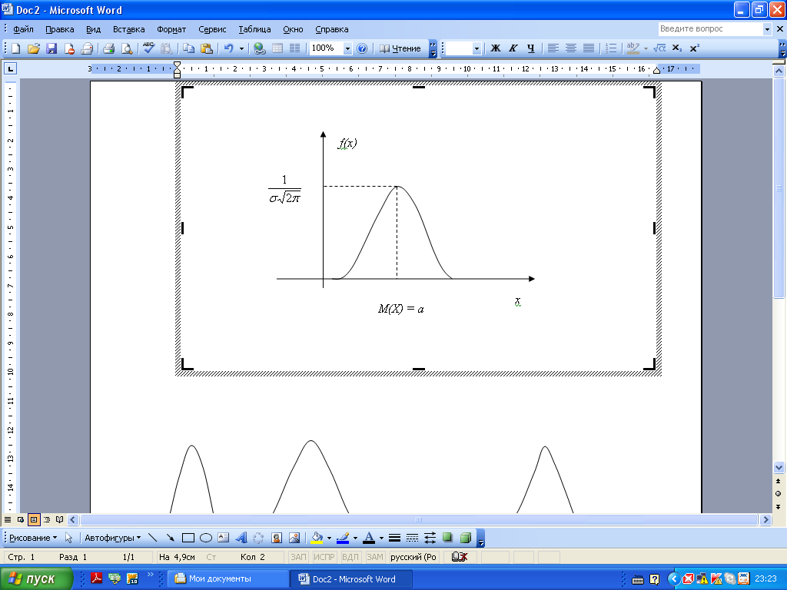
График плотности нормального распределения называют нормальной кривой или кривой Гаусса.
Нормальное распределение определяется двумя параметрами: $a$ и $σ$. Вероятностный смысл этих параметров таков: $a$ есть математическое ожидание, $σ$- среднее квадратическое отклонение нормального распределения, то есть $M\left(X\right)=a$ и $σ\left(X\right)=σ$.
График функции распределения нормальной случайной величины имеет следующий вид:
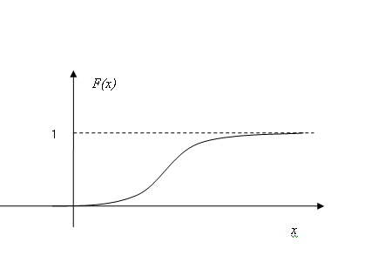
Замечание: Стандартным нормальным или нормированным называют нормальное распределение с параметрами $a=0$ и $σ=1$. Например, если X – нормальная величина с параметрами $a$ и $σ$, то $U=\left(X−a\right)/σ$- стандартная нормальная величина, причем $M\left(U\right)=0$ и $σ\left(U\right)=1$. Плотность стандартного нормального распределения имеет вид
$ϕ\left(x\right)=\frac{1}{\sqrt{2π}}e^{−\frac{x^{2}}{2}}$.

Данная функция табулирована (см. приложение 1).
Функция распределения $F\left(x\right)$ нормального распределения имеет вид:
$F(x)=\frac{1}{σ\sqrt{2π}}\int_{−∞}^{x}{e^{−\frac{{\left(z−a\right)}^{2}}{2σ^{2}}}}\text{dz}$.

Функция распределения $F_{0}\left(x\right)$стандартного нормального распределения имеет вид:
$F_{0}\left(x\right)=\frac{1}{\sqrt{2π}}\int_{−∞}^{x}{e^{−\frac{z^{2}}{2}}}\text{dz}$.
Замечание: $F\left(x\right)=F_{0}\left(\left(x−a\right)/σ\right)$.

Замечание: Вероятность попадания стандартной нормальной величины X в интервал (0 , x) можно найти, пользуясь функцией Лапласа $Ф\left(x\right)$:
$Ф\left(x\right)=\frac{1}{\sqrt{2π}}\int_{0}^{x}{e^{−\frac{z^{2}}{2}}}\text{dz}$,

и $F_{0}\left(x\right)=0,5+Ф\left(x\right)$.
Функция $Ф\left(x\right)$ табулирована (см. приложение 2).

Влияние параметров нормального распределения на форму нормальной кривой

Изменение величины параметра $a$(математического ожидания) не изменяет формы нормальной кривой, а приводит лишь к ее сдвигу вдоль оси Ox: вправо, если $a$возрастает, и влево, если $a$убывает:
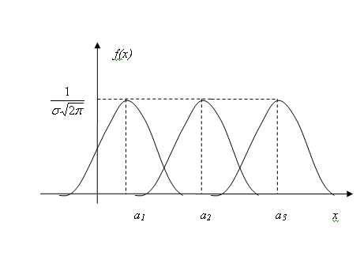
Максимум функции плотности вероятностей нормального распределения равен $\frac{1}{σ\sqrt{2π}}$.
Отсюда следует, что с возрастанием $σ$максимальная ордината нормальной кривой убывает, а сама кривая становится более пологой, то есть сжимается к оси Ox; при убывании $σ$ нормальная кривая становится более “островершинной” и растягивается в положительном направлении оси Oy:
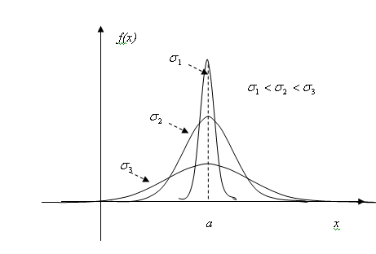
Замечание: При любых значениях параметров $a$ и $σ$ площадь, ограниченная нормальной кривой и осью Ox, остается равной единице.

Вероятность попадания в заданный интервал нормальной случайной величины

Пусть случайная величина X распределена по нормальному закону. Тогда вероятность того, что X примет значение, принадлежащее интервалу $\left(α,β\right)$, равна
$P\left(α<X<β\right)=\int_{α}^{β}{f\left(x\right)}\text{dx}=\frac{1}{σ\sqrt{2π}}\int_{α}^{β}{e^{−{\left(x−a\right)}^{2}/\left(2σ^{2}\right)}}\text{dx}$.
Введем новую переменную $z={\left(x−a\right)}/σ\text{.}$ Отсюда, $x=σz+a$,$\text{dx}=σ\text{dz}$ Найдем новые пределы интегрирования. Если $x=α,$ то $z={\left(α−a\right)}/σ$; если $x=β,$ то $z={\left(β−a\right)}/σ\text{.}$

Таким образом, имеем

$$P\left(α<X<β\right)=\frac{1}{σ\sqrt{2π}}\int_{\left(α−a\right)/σ}^{\left(β−a\right)/σ}{e^{−z^{2}/2}}\left(σ\text{dz}\right)=\frac{1}{\sqrt{2π}}\int_{{\left(α−a\right)}/σ}^{0}{e^{−z^{2}/2}}\text{dz}+\frac{1}{\sqrt{2π}}\int_{0}^{{\left(β−a\right)}/σ}{e^{−z^{2}/2}}\text{dz}=$$

$$=\frac{1}{\sqrt{2π}}\int_{0}^{\left(β−a\right)/σ}{e^{−z^{2}/2}}\text{dz}−\frac{1}{\sqrt{2π}}\int_{0}^{{\left(α−a\right)}/σ}{e^{−z^{2}/2}}\text{dz}\text{.}$$

Пользуясь функцией Лапласа $Ф\left(x\right)=\frac{1}{\sqrt{2π}}\int_{0}^{x}{e^{−\frac{z^{2}}{2}}}\text{dz}$, получим

$$P\left(α<X<β\right)=Ф\left(\frac{β−a}{σ}\right)−Ф\left(\frac{α−a}{σ}\right)\text{.}$$

Пример. Случайная величина X распределена по нормальному закону с $M\left(X\right)=\text{30}$ и $σ\left(X\right)=\text{10}$. Найти вероятность того, что случайная величина X примет значение, принадлежащее интервалу $\left(\text{10},\text{50}\right)$.
Решение: $P\left(\text{10}<X<\text{50}\right)=Ф\left(\frac{\text{50}−\text{30}}{\text{10}}\right)−Ф\left(\frac{\text{10}−\text{30}}{\text{10}}\right)=2Ф\left(2\right)\text{.}$
По таблице приложения 2 находим $Ф\left(2\right)=0,\text{4772}\text{.}$ Отсюда искомая вероятность
$$P\left(\text{10}<X<\text{50}\right)=2⋅0,\text{4772}=0,\text{9544}\text{.}$$
Пример. Найти математическое ожидание случайной величины X , которая распределена по нормальному закону.
Решение: По определению математического ожидания непрерывной случайной величины,
$M\left(X\right)=\int_{−∞}^{∞}{\text{xf}\left(x\right)\text{dx}=\frac{1}{σ\sqrt{2π}}}\int_{−∞}^{∞}{{\text{xe}}^{−{\left(x−a\right)}^{2}/2σ^{2}}}\text{dx}$.

Введем новую переменную $z={\left(x−a\right)}/σ\text{.}$ Отсюда, $x=σz+a$,$\text{dx}=σ\text{dz}$. Приняв во внимание, что новые пределы интегрирования равны старым, получим

$M\left(X\right)=\frac{σ}{σ\sqrt{2π}}\int_{−∞}^{∞}{\left(σz+a\right)e^{−z^{2}/2}}\text{dz}=\frac{1}{\sqrt{2π}}\int_{−∞}^{∞}{σ{\text{ze}}^{−z^{2}/2}}\text{dz}+\frac{a}{\sqrt{2π}}\int_{−∞}^{∞}{e^{−z^{2}/2}}\text{dz}$.

Первое из слагаемых равно нулю (под знаком интеграла нечетная функция; пределы интегрирования симметричны относительно начала координат). Второе из слагаемых равно а (интеграл Пуассона $\int_{−∞}^{∞}{e^{−z^{2}/2}}\text{dz}=\sqrt{2π}$).
Замечание: При вычислении дисперсии нормальной случайной величины делается такая же замена переменных и применяется формула интегрирования по частям.

Правило трех сигм

Вычислим вероятность того, что отклонение нормально распределенной случайной величины X по абсолютной величине меньше утроенного среднего квадратического отклонения:
$$P\left(\left|X−a\right|<3σ\right)=P\left(a−3σ<X<a+3σ\right)=2Ф\left(3\right)=2⋅0,\text{49865}=0,\text{9973}\text{.}$$

Таким образом, сущность правила трех сигм состоит в следующем: если случайная величина распределена нормально, то абсолютная величина ее отклонения от математического ожидания не превосходит утроенного среднего квадратического отклонения:
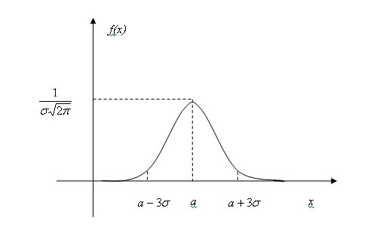
На практике правило трех сигм применяют следующим образом: если распределение изучаемой случайной величины неизвестно, но условие, указанное в приведенном правиле, выполняется, То есть основание предполагать, что изучаемая величина распределена нормально; в противном случае она не распределена нормально.

10.3. Показательное распределение

Определение10.3:Показательным (экспоненциальным) называют распределение вероятностей непрерывной случайной величины X, которое описывается плотностью

$f\left(x\right)=\begin{aligned}\left\{0, x<0 | \right.\end{aligned}$

где $λ$ - постоянная положительная величина.
График функции f(x) имеет следующий вид:
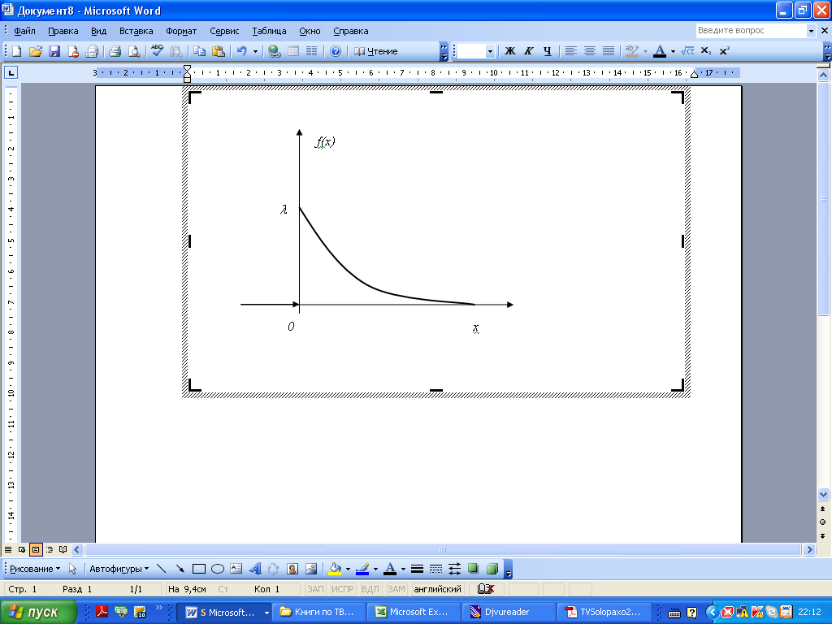

Например, время Т безотказной работы компьютерной системы есть случайная величина, имеющая показательное распределение с параметром λ , физический смысл которого – среднее число отказов в единицу времени. Интервал между последовательными поступлениями вызовов на автоматическую телефонную станцию, интервал между последовательными поступлениями автомобилей к стоп-линии перекрестка – это примеры показательных случайных величин.

Найдем функцию распределения показательного закона :

$F\left(x\right)=\int_{−∞}^{x}{f\left(x\right)}\text{dx}=\int_{−∞}^{0}{0\text{dx}+λ\int_{0}^{x}{e^{−λx}}}\text{dx}=1−e^{−λx}$.
Итак,

$F\left(x\right)=\begin{aligned}\left\{0, x<0, | \right.\end{aligned}$
График функции показательного распределения имеет следующий вид:
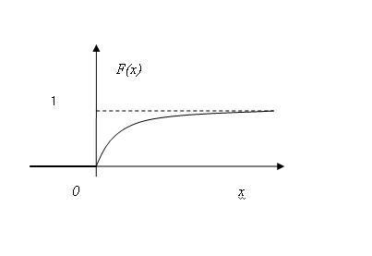
Пример. Написать плотность и функцию распределения показательного закона, если параметр $λ=8$
Решение. Очевидно,искомая плотность распределения
$f\left(x\right)=8e^{−8x}$ при $x≥0$; $f\left(x\right)=0$ при $x<0$.
Искомая функция распределения
$F\left(x\right)=1−e^{−8x}$ при $x≥0$; $F\left(x\right)=0$ при $x<0$.

Вероятность попадания в заданный интервал показательно распределенной случайной величины

Найдем вероятность попадания в интервал (a,b) непрерывной случайной величины X, которая распределена по показательному закону, заданному функцией распределения
$F\left(x\right)=1−e^{−λx}\left(x≥0\right)$.
Используя формулу $P\left(a<X<b\right)=F\left(b\right)−F\left(a\right)$ и учитывая, что $F\left(a\right)=1−e^{−λa},$$F\left(b\right)=1−e^{−λb},$ получим

$$P\left(a<X<b\right)=e^{−λa}−e^{−λb}\text{.}$$

Значения функции $e^{−x}$ находят по таблице (приложение 4).

Пример: Непрерывная случайная величина X распределена по показательному закону
$f\left(x\right)=2e^{−2x}$ при $x≥0$ ;$f\left(x\right)=0$ при $x<0$. Найти вероятность того, что в результате испытания X попадет в интервал (0,3;1).
Решение. По условию, $λ=2$. Тогда

$$P\left(0,3<x<1\right)=e^{−\left(2⋅0,3\right)}−e^{−\left(2⋅1\right)}=e^{−0,6}−e^{−2}=0,\text{54881}−0,\text{13534}≃0,\text{41}\text{.}$$

Числовые характеристики показательного распределения

Математическое ожидание показательной случайной величины X:
$M\left(X\right)=\int_{0}^{∞}{\text{xf}\left(x\right)\text{dx}=λ\int_{0}^{∞}{{\text{xe}}^{−λx}}}\text{dx}$.
Интегрируя по частям, получим
$$M\left(X\right)=1/λ$$
Таким образом, математическое ожидание показательного распределения равно обратной величине параметра $λ$.

Дисперсия показательной случайной величины X:
$$D\left(X\right)=\int_{0}^{∞}{x^{2}}f\left(x\right)\text{dx}−{\left[M\left(X\right)\right]}^{2}=λ\int_{0}^{∞}{x^{2}}e^{−λx}\text{dx}−1/{λ^{2}}\text{.}$$
Интегрируя по частям, получим
$$λ\int_{0}^{∞}{x^{2}}e^{−λx}\text{dx}=2/{λ^{2}}\text{.}$$
Следовательно,
$$D\left(X\right)=1/{λ^{2}}\text{.}$$

Cреднее квадратическое отклонение показательной случайной величины X:
$$σ\left(X\right)=1/λ\text{.}$$
Таким образом, $M\left(X\right)=σ\left(X\right)=1/λ$, то есть математическое ожидание и среднее квадратическое отклонение показательного распределения равны между собой.

Пример. Непрерывная случайная величина X распределена по показательному закону
$f\left(x\right)=5e^{−5x}$ при $x≥0$;$f\left(x\right)=0$ при $x<0$. Найти математическое ожидание, среднее квадратическое отлонение и дисперсию X.
Решение : По условию, $λ=5\text{.}$ Следовательно,

$M\left(X\right)=σ\left(X\right)=1/λ=1/5=0\text{.}2$,
$$D\left(X\right)=1/{λ^{2}}=1/{5^{2}}=0,\text{04}$$

Замечание: Допустим, имеются основания предположить, что изучаемая на практике случайная величина имеет показательное распределение. Для того, чтобы проверить эту гипотезу, находят оценки математического ожидания и среднего квадратического отклонения, т.е. находят выборочную среднюю и выборочное среднее квадратическое отклонение. Математическое ожидание и среднее квадратическое отклонение показательного распределения равны между собой, поэтому их оценки должны различаться незначительно. Если оценки окажутся близкими одна к другой, то данные наблюдений подтверждают гипотезу о показательном распределении изучаемой величины, если же оценки различаются существенно, то гипотезу следует отвергнуть.

11. Числовые характеристики случайных величин .

Определение11.1: Начальным моментом порядка k случайной величины X называют математическое ожидание величины X^{k}:
$$ν_{k}=M\left(X^{k}\right)\text{.}$$
В частности, $ν_{1}=M\left(X\right),$$ν_{2}=M\left(X^{2}\right)\text{.}$ Следовательно, $D\left(X\right)=ν_{2}−ν_{1}^{2}\text{.}$
Определение11.2: Центральным моментом порядка k случайной величины X называют математическое ожидание величины (X-M(X))^{k}:

$$μ_{k}=M{\left[X−M\left(X\right)\right]}^{k}\text{.}$$

В частности, $μ_{1}=0,$$μ_{2}=D\left(X\right)\text{.}$ Следовательно, $μ_{2}=ν_{2}−ν_{1}^{2}\text{.}$

Определение11.3: Асимметрией называют отношение центрального момента третьего порядка к кубу среднего квадратического отклонения:

$A_{s}\left(X\right)=\frac{μ_{3}\left(X\right)}{σ{\left(X\right)}^{3}}$.
Асимметрия положительна, если “длинная часть” кривой распределения расположена справа от математического ожидания; асимметрия отрицательна, если “длинная часть” кривой расположена слева от математического ожидания. Практически определяют знак асимметрии по расположению кривой распределения относительно моды (см. ниже):
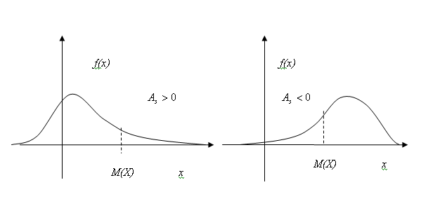
Определение11.4: Модой непрерывной случайной величины называется точка локального максимума плотности распределения этой случайной величины.

Определение11.5: Модой дискретной случайной величины называется такое значение этой случайной величины, вероятность принятия которой больше, чем вероятности принятия соседних с ним значений.

Определение11.6: Эксцессом называют характеристику, которая определяется равенством:

$E_{k}\left(X\right)=\frac{μ_{4}\left(X\right)}{σ{\left(X\right)}^{4}}−3$.
Для нормального распределения эксцесс равен нулю. Следовательно, если эксцесс некоторого распределения отличен от нуля, то кривая этого распределения отличается от нормальной кривой: если эксцесс положительный, то кривая имеет более высокую и “острую” вершину, чем нормальная кривая; если эксцесс отрицательный, то сравниваемая кривая имеет более низкую и “плоскую” вершину, чем нормальная кривая:
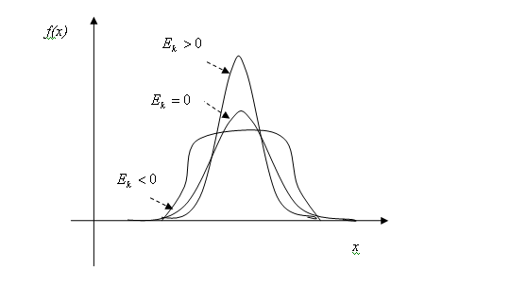
Определение11.7: Медианой случайной величины X называется число x₀ , которое удовлетворяет условию:

$P\left(X<x_{0}\right)=P\left(X>x_{0}\right)$.

Определение11.8: Квантилем уровня p называется число x_{p} , которое удовлетворяет условию:

$F\left(x_{p}\right)=p$.

12. Функция одного случайного аргумента и ее распределение

Определение12.1: Если каждому возможному значению случайной величины X соответствует одно возможное значение случайной величины Y, то Y называют функцией случайного аргумента X:

Y = φ (X).
Пусть задана функция Y =$ϕ$ (X) случайного аргумента X, где аргумент X – дискретная случайная величина с возможными значениями x_{1,} x_{2,…} x_{n ,}вероятности которых соответственно равны p_{1,} p_{2,…} p_{n}. Очевидно, Y - также дискретная случайная величина с возможными значениями $y_{1}=ϕ\left(x_{1}\right),y_{2}=ϕ\left(x_{2}\right),\text{.}\text{.}\text{.},y_{n}=ϕ\left(x_{n}\right)\text{.}$

- Если различным возможным значениям аргумента X соответствуют различные возможные значения функции Y, то вероятности соответствующих значений X и Y между собой равны, так как событие “величина X приняла значение x_{i}” влечет за собой событие “величина Y приняла значение $ϕ$ (x_{i})”, то вероятности возможных значений Y соответственно равны p_{1,} p_{2,…} p_{n}.

Пример. Дискретная случайная величина X задана распределением

X | 2 | 3
P | 0,6 | 0,4

Найти распределение функции Y = X².

Решение: Имеем, что $ϕ\left(x\right)=x^{2}$, следовательно, $Y=ϕ\left(X\right)=X^{2}$. Случайная величина X принимает всего два значения: x₁ = 2 и x₂ = 3 .
Найдем возможные значения Y: y₁ = x₁² = 2² = 4; y₂ = x₂² = 3² = 9. В данном примере различным возможным значениям аргумента X соответствуют различные возможные значения функции Y, поэтому вероятности соответствующих значений X и Y между собой равны.
Искомое распределение Y:

Y | 4 | 9
P | 0,6 | 0,4

b) Если различным возможным значениям X соответствуют значения Y, среди которых есть равные между собой, то следует складывать вероятности повторяющихся значений Y.

Пример. Дискретная случайная величина X задана распределением

X | -2 | 2 | 3
P | 0,4 | 0,5 | 0,1

Найти распределение функции Y = X²

Решение: Имеем, что $ϕ\left(x\right)=x^{2}$, следовательно, $Y=ϕ\left(X\right)=X^{2}$. Случайная величина X принимает три значения: x₁ = -2 , x₂ = 2 , x₂ = 3.
Найдем возможные значения Y: y₁ = x₁² = (-2)² = 4; y₂ = x₂² = 2² = 4; y₃ = x₃² = 3² = 9. Вероятность возможного значения y₂ = 4 равна сумме вероятностей несовместных событий X = - 2, X = 2, то есть 0, 4 + 0, 5 = 0,9. Вероятность возможного значения y₂ = 9 равна 0,1 .

Искомое распределение Y:

Y | 4 | 9
P | 0,9 | 0,1

Математическое ожидание функции одного случайного аргумента

Пусть задана функция Y =$ϕ$ (X) случайного аргумента X, где аргумент X – дискретная случайная величина с возможными значениями x_{1,} x_{2,…} x_{n ,}вероятности которых соответственно равны p_{1,} p_{2,…} p_{n}.

Следовательно, математическое ожидание функции
$$M\left[ϕ\left(X\right)\right]=\sum_{i=1}^{n}{}ϕ\left(x_{i}\right)p_{i}\text{.}$$
Пример. Дискретная случайная величина X задана распределением

X | 1 | 3 | 5
P | 0,2 | 0,5 | 0,3

Найти математическое ожидание функции $Y=ϕ\left(X\right)=X^{2}+1\text{.}$

Решение: Найдем возможные значения Y:
$ϕ\left(1\right)=1^{2}+1=2$ ,$ϕ\left(3\right)=3^{2}+1=\text{10}$ , $ϕ\left(5\right)=5^{2}+1=\text{26}$
Искомое математическое ожидание функции Y равно
$M\left(X^{2}+1\right)=2⋅0,2+\text{10}⋅0,5+\text{26}⋅0,3=\text{13},2$.

13. Одинаково распределенные взаимно независимые случайные величины

Рассмотрим n взаимно независимых случайных величин X₁, X_{2…..}X_{n}, которые имеют одинаковые распределения, а следовательно, и одинаковые числовые характеристики (математическое ожидание, дисперсию и др.).

Обозначим среднее арифметическое рассматриваемых случайных величин через $\bar{X}$:

$\bar{X}=\frac{X_{1}+X_{2}+\text{.}\text{.}\text{.}\text{.}+X_{n}}{n}$.
Следующие ниже три положения устанавливают связь между числовыми характеристиками среднего арифметического $\bar{X}$ и соответствующими характеристиками каждой отдельной величины.
- Математическое ожидание среднего арифметического одинаково распределенных взаимно независимых случайных величин равно математическому ожиданию a каждой из величин:
$M\left(\bar{X}\right)=a$.
Доказательство: Пользуясь свойствами математического ожидания и принимая, что математическое ожидание каждой из величин равно a, имеем

$M\left(\bar{X}\right)=M\left(\frac{X_{1}+X_{2}+\text{.}\text{.}\text{.}\text{.}+X_{n}}{n}\right)=\frac{M\left(X_{1}\right)+M\left(X_{2}\right)+\text{.}\text{.}\text{.}+M\left(X_{n}\right)}{n}=\frac{\text{na}}{n}=a$.
- Дисперсия среднего арифметического n одинаково распределенных взаимно независимых случайных величин в n раз меньше дисперсии D каждой из величин:
$D\left(\bar{X}\right)=\frac{D}{n}$.
Доказательство: Пользуясь свойствами дисперсии и принимая, что дисперсия каждой из величин равно D, имеем

$D\left(\bar{X}\right)=D\left(\frac{X_{1}+X_{2}+\text{.}\text{.}\text{.}\text{.}+X_{n}}{n}\right)=\frac{D\left(X_{1}\right)+D\left(X_{2}\right)+\text{.}\text{.}\text{.}+D\left(X_{n}\right)}{n^{2}}=\frac{\text{nD}}{n^{2}}=\frac{D}{n}$.
- Среднее квадратическое отклонение среднего арифметического n одинаково распределенных взаимно независимых случайных величин в$\sqrt{n}$ раз меньше среднего квадратического отклонения σ каждой из величин:
$σ\left(\bar{X}\right)=\frac{σ}{\sqrt{n}}$.

14. Закон больших чисел

Как уже известно, нельзя заранее уверенно предвидеть, какое из возможных значений примет случайная величина в итоге испытаний. Казалось бы, поскольку о каждой случайной величине мы располагаем в этом смысле скромными сведениями, то вряд ли можно установить закономерности поведения и суммы достаточно большого числа случайных величин. Однако, при некоторых сравнительно широких условиях суммарное поведение достаточно большого числа случайных величин почти утрачивает случайный характер и становится закономерным.
Для практики очень важно знание условий, при выполнении которых совокупное действие очень многих случайных причин приводит к результату, почти не зависящему от случая, так как позволяет предвидеть ход явлений. Эти условия и указываются в теоремах, носящих общее название закона больших чисел. К ним относятся теоремы Чебышева и Бернулли. Теорема Чебышева является наиболее общим законом больших чисел, теорема Бернулли – простейшим. Приведем данные теоремы и неравенство Чебышева без доказательств.
Неравенство Чебышева справедливо для дискретных и непрерывных случайных величин.
Неравенство Чебышева (оценка снизу): Вероятность того, что отклонение случайной величины X от ее математического ожидания по абсолютной величине меньше положительного числа ε , не меньше, чем $1−D\left(X\right)/ε^{2}$:

$P\left(\left|X−M\left(X\right)\right|<ε\right)≥1−D\left(X\right)/ε^{2}$.

Неравенство Чебышева (оценка сверху): Вероятность того, что отклонение случайной величины X от ее математического ожидания по абсолютной величине не меньше положительного числа ε , меньше или равна$D\left(X\right)/ε^{2}$:

$P\left(\left|X−M\left(X\right)\right|≥ε\right)≤D\left(X\right)/ε^{2}$.
Определение14.1: Последовательность случайных величин $\left\{X_{n}\right\}$сходится по вероятности к случайной величине X при $n→∞$, и пишут: $X_{n}\underset{n→∞}{\vec{p}}X$, если для любого$ε>0$

$\underset{n→∞}{\text{lim}}P\left(\left|X_{n}−X\right|<ε\right)=1$ (или $\underset{n→∞}{\text{lim}}P\left(\left|X_{n}−X\right|≥ε\right)=0$).

Замечание: Сходимость по вероятности отличается от сходимости в смысле обычного предела. Различие состоит в следующем: если X_{n} стремится при $n→∞$ к X как к пределу в смысле обычного анализа, то начиная с некоторого n = N и для всех последующих значений n неуклонно выполняется неравенство $\left|X_{n}−X\right|<ε$; если же X_{n} стремится по вероятности при $n→∞$, то для отдельных значений n неравенство может не выполняться.

Теорема Чебышева: Если X₁, X_{2…..}X_{n},…- попарно независимые случайные величины, причем дисперсии их равномерно ограничены (не превышают постоянного числа C) ,то, как бы мало ни было положительное число ε, вероятность неравенства
$$\left|\frac{X_{1}+X_{2}+\text{.}\text{.}\text{.}+X_{n}}{n}−\frac{M\left(X_{1}\right)+M\left(X\right)+\text{.}\text{.}\text{.}+M\left(X_{n}\right)}{n}\right|<ε$$

будет как угодно близка к единице, если число случайных величин достаточно велико.
Другими словами, в условиях теоремы
$\underset{n→∞}{\text{lim}}P\left(\left|\frac{X_{1}+X_{2}+\text{.}\text{.}\text{.}+X_{n}}{n}−\frac{M\left(X_{1}\right)+M\left(X\right)+\text{.}\text{.}\text{.}+M\left(X_{n}\right)}{n}\right|<ε\right)=1$.

Таким образом, теорема Чебышева утверждает, что если рассматривается достаточно большое число независимых случайных величин, имеющих ограниченные дисперсии, то почти достоверным можно считать событие, состоящее в том, что отклонение среднего арифметического случайных величин от среднего арифметического их математических ожиданий будет по абсолютной величине сколь угодно малым.
На практике часто бывает, что случайные величины имеют одно и тоже математическое ожидание. Ниже приведена теорема Чебышева для данного частного случая:

Теорема Чебышева (частный случай): Если X₁, X_{2…..}X_{n},…- попарно независимые случайные величины, имеющие одно и тоже математическое ожидание a, и если дисперсии этих величин равномерно ограничены ,то, как бы мало ни было положительное число ε>0, вероятность неравенства
$$\left|\frac{X_{1}+X_{2}+\text{.}\text{.}\text{.}+X_{n}}{n}−a\right|<ε$$

будет как угодно близка к единице, если число случайных величин достаточно велико.
Другими словами, в условиях теоремы будет иметь место равенство:

$\underset{n→∞}{\text{lim}}P\left(\left|\frac{X_{1}+X_{2}+\text{.}\text{.}\text{.}+X_{n}}{n}−a\right|<ε\right)=1$.

Таким образом, нельзя уверенно предсказать, какое возможное значение примет каждая из случайных величин, но можно предвидеть, какое значение примет их среднее арифметическое. Итак, среднее арифметическое достаточно большого числа независимых случайных величин (дисперсии которых равномерно ограничены) утрачивает характер случайной величины.
Замечание: Теорема Чебышева справедлива для дискретных и непрерывных случайных величин.
Теорема Бернулли: Если в каждом из n независимых испытаний вероятность p появления события A постоянна, то как угодно близка к единице вероятность того, что отклонение относительной частоты от вероятности p по абсолютной величине будет сколь угодно малым, если число испытаний достаточно велико.
Другими словами, если ε – сколь угодно малое положительное число, то при соблюдении условий теоремы имеет место равенство

$\underset{n→∞}{\text{lim}}P\left(\left|\frac{m}{n}−p\right|<ε\right)=1$.

15. Центральная предельная теорема

Нормально распределенные величины широко распространены на практике. Чем это объясняется? Ответ на этот вопрос был дан выдающимся русским математиком А.М. Ляпуновым (центральная предельная теорема): если случайная величина X представляет собой сумму очень большого числа взаимно независимых случайных величин, влияние каждой из которых на всю сумму ничтожно мало, то X имеет распределение, близкое к нормальному.
Пример: Пусть производится измерение некоторой физической величины. Любое измерение дает лишь приближенное значение измеряемой величины, так как на результат измерения влияют очень многие независимые случайные факторы (температура, колебание прибора, влажность и др.). Каждый из этих факторов порождает ничтожную “частную ошибку”. Однако их совокупное действие порождает уже заметную “суммарную ошибку”, которая имеет распределение, близкое к нормальному.
Таким образом, центральная предельная теорема устанавливает условия, при которых сумма большого числа независимых слагаемых имеет нормальное распределение.

Центральная предельная теорема:
Пусть X₁, X_{2…..}X_{n} – последовательность независимых случайных величин, каждая из которых имеет конечные математическое ожидание и дисперсию: M(X_{k}) = a_{k} , D(X_{k}) = b_{k}².
Обозначим $S_{n}=\sum_{k=1}^{n}{X_{k}}$, $A_{n}=\sum_{k=1}^{n}{a_{k}}$, $B_{n}^{2}=\sum_{k=1}^{n}{b_{k}^{2}}$, а функцию распределения нормированной суммы через $F_{n}\left(x\right)=P\left(\frac{S_{n}−A_{n}}{B_{n}}<x\right)$.
Тогда при любом x функция распределения нормированной суммы стремится к нормальной функции распределения при $n→∞$:
$\underset{n→∞}{\text{lim}}P\left[\frac{S_{n}−A_{n}}{B_{n}}<x\right]=\frac{1}{\sqrt{2π}}\int_{−∞}^{x}{e^{−z^{2}/2}}\text{dz}$.

В частности, если все случайные величины X₁, X_{2…..} одинаково распределены, то к этой последовательности применима центральная предельная теорема, если дисперсии всех величин X_{i} (i=1,2,….) конечны и отличны от нуля.

Условие Ляпунова: Если для δ > 0 при $n→∞$отношение Ляпунова
$L_{n}=C_{n}/B_{n}^{2+δ}$, где $C_{n}=\sum_{k=1}^{n}{{M\left|X_{k}−a_{k}\right|}^{2+δ}}$
стремится к нулю, то к последовательности X₁, X₂ применима центральная предельная теорема.
Сущность условия Ляпунова состоит в требовании, чтобы каждое слагаемое суммы $\left(\frac{S_{n}−A_{n}}{B_{n}}\right)$оказывало на сумму ничтожное влияние.

16. Приложения.

16.1. Таблица значений функции $ϕ\left(x\right)=\frac{1}{\sqrt{2π}}e^{\frac{−x^{2}}{2}}$.

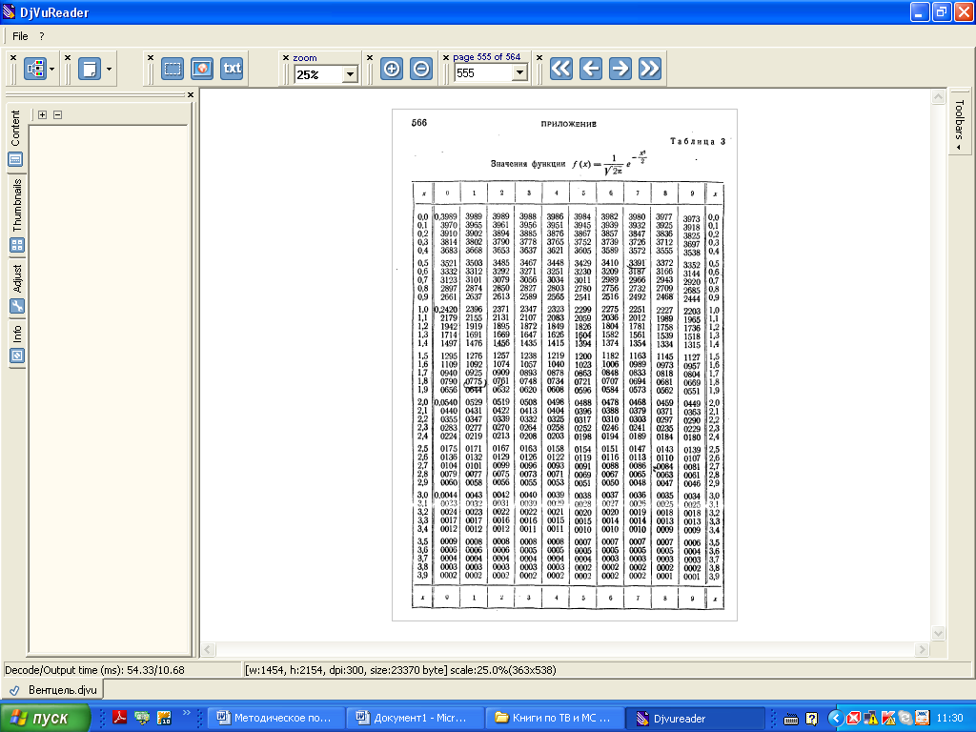

16.2. Таблица значений функции $Ф\left(x\right)=\frac{1}{\sqrt{2π}}\int_{0}^{x}{e^{−\frac{z^{2}}{2}}}\text{dz}$
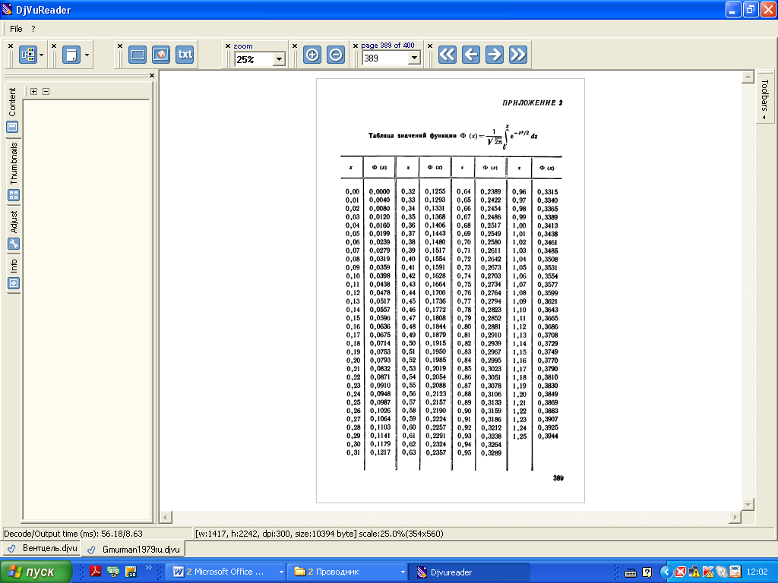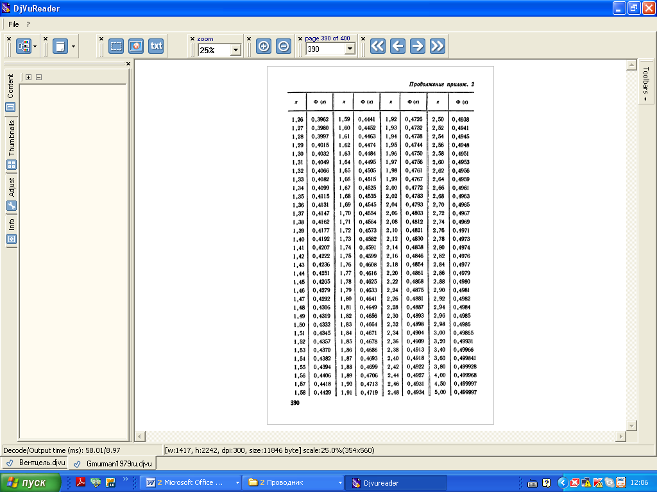

16.3. Таблица значений функции $P_{m}=\frac{a^{m}}{m!}e^{−a}$.

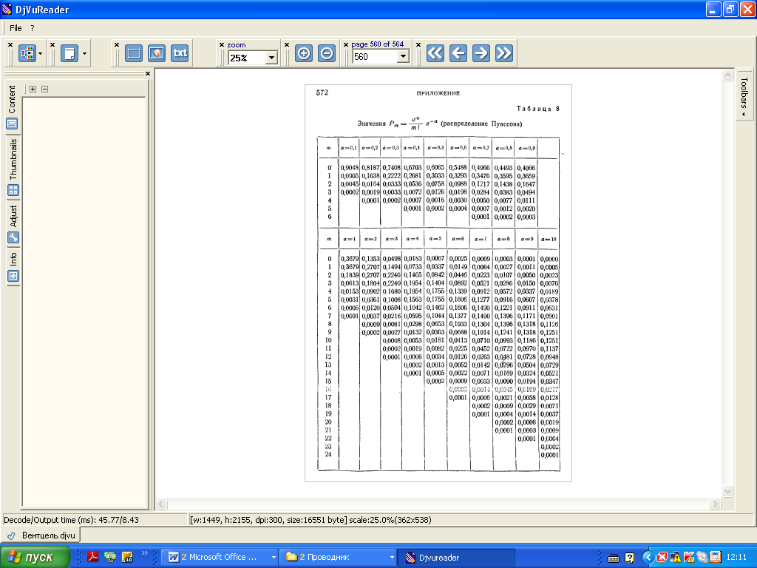

16.4. Таблица значений функции $e^{−x}$.

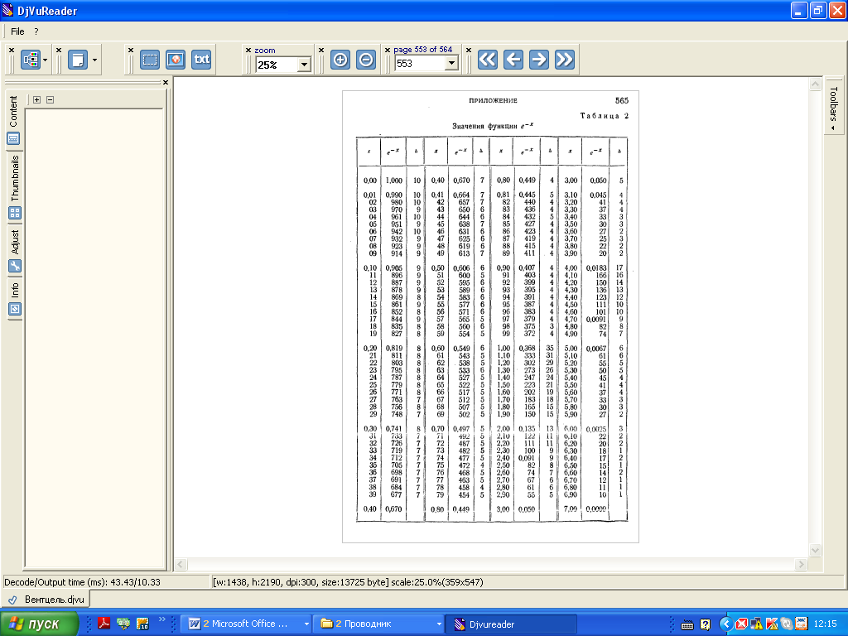

17. Рекомендуемая литература.

1. Гмурман, В.Е. Теория вероятностей и математическая статистика / В.Е. Гмурман. – М. : Высшее образование, 2010.
2. Гмурман, В.Е. Руководство к решению задач по теории вероятностей и математической статистике / В.Е. Гмурман.– М. : Юрайт , 2010.
3. Кремер, Н.Ш. Теория вероятностей и математическая статистика / Н.Ш. Кремер. – М. : ЮНИТИ -ДАНА, 2007.
4. Айвазян, С.А. Прикладная статистика и основы эконометрики / С.А. Айвазян, B.C. Мхитарян. – М. : ЮНИТИ, 1998.
5. Вентцель, Е.С. Теория вероятностей / Е.С. Вентцель.– М. : Наука, 2006.
6. Гнеденко, Б.В. Курс теории вероятностей / Б.В. Гнеденко.– М. : Наука, 1988.

